Universidade Federal de Pernambuco (UFPE)
Centro de Informática (Cln)

Matemática Discreta (IF670)
Mini-Prova 5

1. (0,5) Seja G um grafo com v vértices e e arestas. Seja M o maior grau dos vértices de G, mostre que 2e/v ≤ M.

2. (0,5) O grafo abaixo possui um caminho hamiltoniano? Se possuir, mostre qual. Caso contrário, forneça um argumento que justifique a não existência de tal caminho.

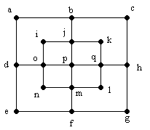

3. (0,5) Mostre que se G é um grafo simples com pelo menos 11 vértices, então G ou o complemento de G não é planar.

